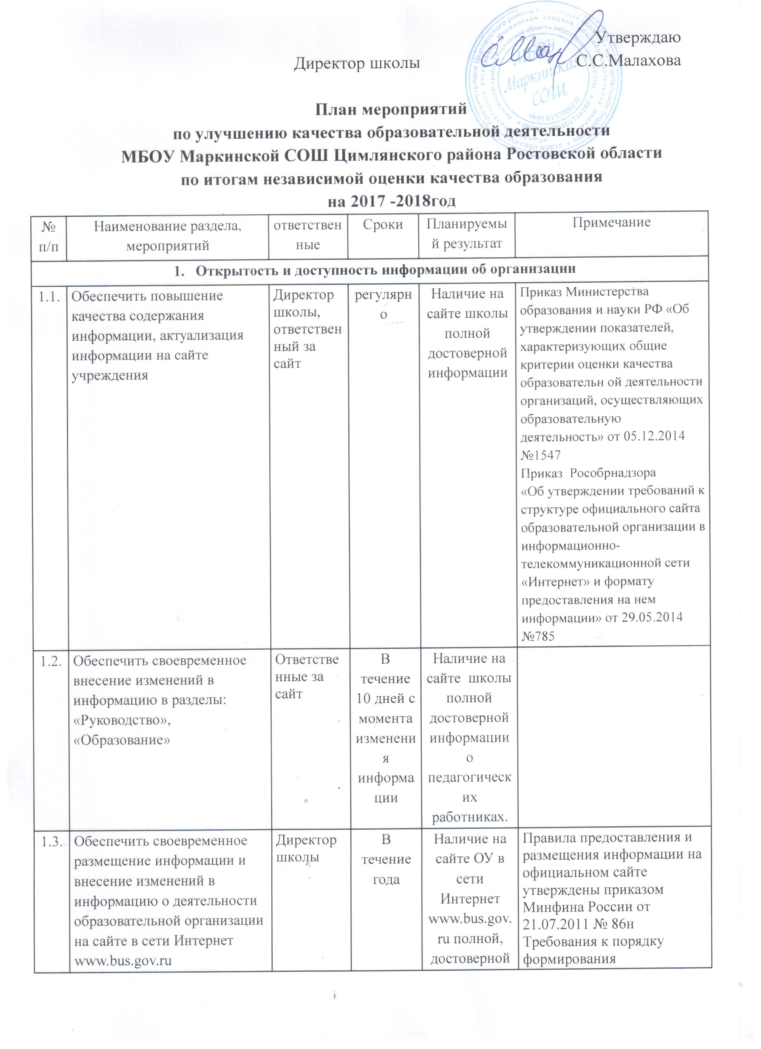
Утверждаю
Директор школы С.С.Малахова

План мероприятий
по улучшению качества образовательной деятельности
МБОУ Маркинской СОШ Цимлянского района Ростовской области
по итогам независимой оценки качества образования
на 2017 -2018год
№  п/п | Наименование раздела, мероприятий | ответственные | Сроки | Планируемый результат | Примечание
- Открытость и доступность информации об организации
1.1. | Обеспечить повышение качества содержания информации, актуализация информации на сайте учреждения | Директор школы, ответственный за сайт | регулярно | Наличие на сайте школы полной достоверной информации | Приказ Министерства образования и науки РФ «Об утверждении показателей, характеризующих общие критерии оценки качества образовательн ой деятельности организаций, осуществляющих образовательную деятельность» от 05.12.2014 №1547  Приказ Рособрнадзора  «Об утверждении требований к структуре официального сайта образовательной организации в информационно-телекоммуникационной сети «Интернет» и формату предоставления на нем информации» от 29.05.2014 №785
1.2. | Обеспечить своевременное внесение изменений в информацию в разделы: «Руководство», «Образование» | Ответственные за сайт | В течение 10 дней с момента изменения информации | Наличие на сайте школы полной достоверной информации о педагогических работниках.
1.3. | Обеспечить своевременное размещение информации и внесение изменений в информацию о деятельности образовательной организации на сайте в сети Интернет www.bus.gov.ru | Директор школы | В течение года | Наличие на сайте ОУ в сети Интернет www.bus.gov.ru полной, достоверной информации | Правила предоставления и размещения информации на официальном сайте утверждены приказом Минфина России от 21.07.2011 № 86н  Требования к порядку формирования структурированной информации об учреждении, утверждены приказом Федерального казначейства от 15.02.2012 № 72  Размещение информации и ведение официального сайта в сети Интернет (www.bus.gov.ru) обеспечивает Федеральное казначейство  На официальном сайте подлежит размещению информация:  - о государственных учреждениях (казенных, бюджетных, автономных) вне зависимости от того, утверждено им государственное задание или нет, получают они бюджетные ассигнования из бюджета субъекта или нет;  - об обособленных структурных подразделениях государственных учреждений, которым утверждено государственное задание
1.4. | Создать для потребителей возможность внесения предложений, направленных на улучшение качества работы школы:  - разместить обращение к родителям о наличие электронного сервиса для внесения предложений на сайте, на информационном стенде;  - проинформировать родителей на родительских собраниях о наличие электронного сервиса для внесения предложений;  - провести общее собрание трудового коллектива по вопросу информирования родителей о наличие электронного сервиса для внесения предложений | Директор, заместитель директора по ВР | до 01.10.  .  . | Создание условий для участия родителей в управлении образовательной организацией
- Комфортность условий, в которых осуществляется образовательная деятельность
2.1. | Провести мероприятия, направленные на повышение уровня бытовой комфортности пребывания в школе:  - проведение педагогического совета на тему: «Комфортная среда в школе, как часть современной инфраструктуры»;  - проведение анкетирования для родителей по вопросу улучшения комфортной среды школы. | Директор, заместитель директора по ВР | декабрь | Создание условий для комфортного пребывания учащихся | Приказ Министерства образования и науки РФ «Об утверждении показателей , характеризующих общие критерии оценки качества образовательной деятельности организаций, осуществляющих образовательную деятельность» от 05.12.2014 №1547  П.2.1.-2.7.
2.2. | Создать условия для развития творческих способностей:  обеспечить участие в массовых мероприятиях, посвященных Дню семьи, Дню здоровья и др. | Заместитель директора по ВР | В течение года | Создание условий для комфортного пребывания учащихся
- Обеспечение высокого уровня доброжелательности, вежливости, компетентности работников
3.1. | Проведение тренингов, деловых игр, мастер-классов для учителей | Заместитель директора по ВР | Март 2018 | Создание условий для установления комфортных взаимоотношений работников школы с учащимися
- Информирование потребителей услуг
4.1. | Создать на сайте образовательной организации страницу «Независимая оценка» | Заместитель директора по ВР |  |  | План мероприятий  отдела образования Администрации Цимлянского района по улучшению качества образовательной деятельности подведомственных образовательных организаций по итогам независимой оценки качества образования  на 2017 -2018 уч.г.
4.2. | Обеспечить опубликование на web-сайте ОУ информации о возможности участия потребителей услуг в электронном онлайн голосовании | Заместитель директора по УВР | регулярно
4.3. | Обеспечить информирование родителей по вопросам независимой оценки качества образования и её результатах через СМИ | Директор школы | в течение года
4.4. | Обеспечить размещение информации о результатах независимой оценки на информационных стендах образовательных организаций | Заместитель директора по УВР | в течение года
4.6. | Обеспечить включение в тематику родительских собраний информации о проведении независимой оценки и её результатах | Заместитель директора по УВР | сентябрь 2017

